ГУ «Отдел образования Уланского района» КГУ «Средняя школа имени Гагарина»

Научный проект на тему:
«Зачатки сознания, психические процессы и темперамент животных в рассказах Максима Дмитриевича Зверева»
Секция: Русская литература
Направление: «Исторические памятники Казахстана и перспективные
туристические маршруты»

Исполнитель: Амангельдыкызы Акмарал
Ученица 8 «А» класса
КГУ «Средней школы имени Гагарина»
Руководитель: Батманова Лейла Айтказыевна

село Айыртау
2021-2022 у.г
Содержание
- Введение……………………………………………………………….....2-4
- Основная часть……...……………………………..……….……………4-9.
  - Зоопсихология ………………………………..………........4-5
  - Максим Зверев- личность легендарная для Казахстана …5-7
  - Такого автора у нас нет ……………………….…………..7-8
  - Сознание темперамент и память, как психический
процесс…………….…………….…………………...……..8-9
- Исследовательская часть……………………………..………………..
  - Рассказы из серии «Душа животных. По велению сердца»……………………….……………………………………….........9
  - Герои рассказов и их особенности..........……………......9-11
4. Заключительная часть……………………….…… ……………................12
Список использованной литературы……………………………...……..…. 12
Приложения…………………………………………………………….….13-16

Аннотация
Целью научно- исследовательской работы ученицы 8 «А» класса Амангельдыкызы Акмарал является: Определить зачатки сознания, психические процессы и темперамент у животных из рассказов Максима Зверева
Амангельдыкызы Акмарал уверена, что анализ рассказов Максима Зверева, поможет понять внутренний мир, чувства и мышление животных. Он был одним из плеяды видных ученых, стоявших у истоков зоопсихологии, изучавшей деятельность животных, ее развитие в видовом и индивидуальном аспектах. Знание психической деятельности животных дает нам полное понимание поведения человека в его повседневной жизни.
Амангельдыкызы Акмарал, уверена что, узнавая их, мы познаем себя. Формулируя краткие выводы по его рассказам и передавая свои знания ученикам, мы разбудим интерес к чтению, к науке, к природе. Ученицей проделана огромная кропотливая работа. Читая данную научную работу можно заметить, что ученица достигла поставленной цели
Аннотация
8 «А» сынып оқушысы Амангелдіқызы Ақмаралдың зерттеу жұмысының мақсаты: Максим Зверевтің әңгімелерінен аңдардағы сана, психикалық процестер мен темпераменттің рудименттерін анықтау.
Амангелдіқызы Ақмарал Максим Зверевтің әңгімелерін талдау арқылы жануарлардың ішкі әлемін, сезімдері мен ойларын түсінуге көмектесетініне сенімді. Ол зоопсихологияның бастауларында және оның жалпы мен жекелеген аспектілерде дамуында тұрған көрнекті ғалымдардың бірі болды. Жануарлардың ақыл-ой әрекетін білу бізге оның күнделікті өміріндегі адамның мінез-құлқы туралы толық түсінік береді.
Амангелдіқызы Ақмарал оларды тани отырып, өзімізді танитынымызға сенімді. Оның әңгімелерінен қысқаша тұжырымдар жасап, оқушыларға өз білімімізді беру арқылы біз оқуға, ғылымға, табиғатқа деген қызығушылықты оятамыз. Оқушы үлкен еңбек жасады. Осы ғылыми жұмысты оқи отырып, оқушының мақсатына жеткендігін байқауға болады.
Annotation
The purpose of the research work by a student of 8 "A" class Amangeldykyzy Akmaral was to determine the rudiments of consciousness, mental processes and temperament in animals from the stories of Maxim Zverev.
Amangeldykyzy Akmaral has no doubt that the analysis of Maxim Zverev's stories will help to understand the inner world, feelings and thoughts of animals. He was one of the prominent scientists who stood at the origins of zoopsychology and its development in general and individual aspects. Knowledge of the mental activity of animals gives us a complete understanding of human behaviour in his dailylife.
Amangeldykyzy Akmaral is sure that by recognizing them, we get to know ourselves. By formulating brief conclusions from his stories and passing on our knowledge to students, we will awaken interest in reading, science and nature. The student has done huge painstaking work. Reading this scientific work, you can see that the student has achieved her goal.
Введение
В этом — 2021-м — году известному ученому, писателю-натуралисту Максиму Дмитриевичу Звереву исполнится 125 лет со дня рождения. Сегодня одна из улиц Алматы носит его имя, в городском зоопарке установили барельеф, память о нем хранят написанные им книги, научные труды и, конечно же, люди, запомнившие его отважные поступки и акции, связанные с защитой природы Казахстана.
Он не дожил до своего столетия десять месяцев. Казалось бы, возраст внушительный. Но дед никогда не был дряхлым стариком. Он всегда был в курсе событий в мире и жил по четкому расписанию — зарядка, пробежка, завтрак — и за работу. К столетию готовил двухтомник рассказов, он не болел, ни на что не жаловался. М.Зверев подхватил пневмонию, которая приняла ураганное течение, болезнь, уносящую жизни и в наши дни, и через четыре дня его не стало.
Более двух третей жизни писатель-натуралист провел в экспедициях и походах. Ему знакомы и таежные тропы, и просторы степей, и трудные горные перевалы. Они влекут натуралиста радостью открытий, узнаванием загадочного, романтикой дальних переходов и поисками неизвестного. Наблюдения и раздумья, встречи с любителями природы легли в основу произведений Максима Зверева.
Сегодня наследие Максима Зверева, его мировоззрение в мир несут его дети, внуки и уже правнуки, которые пишут сочинения о родном прадедушке, как о величайшей личности в истории нашей страны.
К 125-летию Максима Дмитриевича Зверева Ольга Демченко и Натали Зверева, его внучки, готовят выпуск аудиокниг, планируют адаптацию к современности его бестселлеров, в том числе «Сказки бабушки Черепахи» и «Тайны двухэтажного города». Сегодня сестры в поиске меценатов для их издания, и, надеемся, такие найдутся.
И я со своей стороны, постараюсь раскрыть талант любимого моего писателя, всю его безграничную любовь к животным, которую он передал нам, подрастающему поколению, через свои рассказы и повести.
Актуальность исследования:
В эту юбилейную дату, 125-ой годовщины со дня рождения писателя –натуралиста Максима Дмитриевича Зверева, каждый гражданин Казахстана, взрослый и ребенок, должны вспомнить его рассказы, окунуться в детство и реальность жизни, через его рассказы и повести.
Он был признан великими писателями, такими как М.Пришвин, В.Бианки и др. М. Пришвин отметил особенность рассказов писателя-натуралиста: «Вот тем и хороши рассказы М. Зверева, что читаются они легко, с интересом и в то же время располагают к полному доверию, ибо достоверны в научном отношении».
К сожалению, не каждый ученик знает это имя, и тем более не читал его произведения.
Познакомив читателя в его рассказами, мы откроем тройную дверь литературы, психологии и биологии.
Прогноз научного проекта:
Анализ рассказов Максима Зверева, поможет понять внутренний мир, чувства и мышление животных. Он был одним из плеяды видных ученых, стоявших у истоков зоопсихологии, изучавшей деятельность животных, ее развитие в видовом и индивидуальном аспектах. Знание психической деятельности животных дает нам полное понимание поведения человека в его повседневной жизни. Получается, что, узнавая их, мы познаем себя. Формулируя краткие выводы по его рассказам и передавая свои знания ученикам, мы разбудим интерес к чтению, к науке, к природе.
Основная цель научного проекта:
Определить зачатки сознания, психические процессы и темперамент у животных из рассказов Максима Зверева
Задачи научного проекта:
- Ознакомиться с биографическими данными писателя-натуралиста Максима Зверева;
- Прочитать его рассказы « о душе животных»;
- Определить уровень сознания, память и темперамент его героев из рассказов;
- Собрать в одно целое по образам в данной работе. Синтезировать имеющиеся данные.

Объект и предмет исследования:
Объектом исследования являются рассказы Максима Зверева «о душе животных». Предмет исследования: сознание и темперамент животных из рассказов Максима Зверева «о душе животных»
Этапы исследования:
- Подготовительный этап: Выбор темы и определение целей научного проекта, поиск информации в интернете, подбор литературы в библиотеках района.
- Этап основной части: составление плана работы, постановка задач.
- Исследовательский этап в работе: чтение и конспектирование всех интернет-ресурсов, чтение рассказов из книги «Сочинение в двух томах», анализ образов животных, сравнение.
- Заключительный этап: подведение итогов, сбор и анализ научного проекта.
Время выполнения проекта: 2020-2021гг
В зависимости от типа исследования: индивидуальный научный проект
Методы проекта: чтение, конспектирование, анализ, отбор.

- Основная часть
  - Зоопсихология.
Зоопсихология - это наука психической деятельности животных, её проявлениях, происхождении. Поскольку человек как Homo sapiens является высшим представителем животного мира, то стремление исследовать психику и поведение животных тесно связано с попытками человека понять самого себя. Первые работы в этой области принадлежат древнегреческим мыслителям (Сократ, Аристотель, Хрисипп)
В конце XX века зоопсихология начала развиваться как комплексная дисциплина, сочетающая изучение места животных в мире с другими подходами к исследованию природы.
С начала 1990-х годов в Санкт-Петербурге начала развиваться принципиально новая отрасль зоопсихологии, изучающая собственно психическую деятельность — то есть, внутренние процессы, обуславливающие формирование тех или иных форм поведения. Данное направление опирается на формальные методы, позволяющие моделировать, восстанавливать и воспроизводить психические процессы.
Максим Зверев всегда отмечал, что у животных есть зачатки сознания и собственный темперамент — они бывают злыми, добрыми, забывчивыми, задумчивыми. И в его переписке с учеными бывшего Союза подтверждалось, что наука о психике животных находится в зачаточном состоянии и все еще хранит много тайн, способных изменить представление об их мире. Прошло почти 25 лет, как не стало Максима Зверева, и нам сейчас хочется сказать, что он был прав в своих умозаключениях, исследованиях, образе жизни. Максим Зверев писал, что биоэнергетические поля животного и растительного мира очень благоприятно воздействуют на человека. Он сам до последних дней просил вывозить его в горы, чтобы подзарядить свои жизненные «батарейки», и всегда утверждал, что в этом взаимодействии с природой состоит его секрет долголетия. Он родился и вырос рядом с природой и в отличие от других ученых всегда находился не в замкнутом пространстве кабинета, а внутри нее.
  - Максим Зверев- личность легендарная для Казахстана.
О секретах здоровья и долголетия известного ученого, его говорящем вороне и других домашних животных, силе природы и взаимодействии с ней мы узнаем из публикаций его внучек Ольги Демченко и Натальи Зверевой. Биография этого человека удивительна и с жизнью Алматы переплетена крепкими узлами. Ему был не просто люб этот город. Он его оберегал, спасая тянь-шаньские ели от вырубки, не позволяя браконьерам творить беспредел, способствовал развитию алматинского зоопарка и природного заказника, выступал против строительства плотины на реке Или, впадающей в Балхаш, которая могла погубить уникальную экосистему, помогал сохранить куланов в Барсакельмесе. Он основал станцию юных натуралистов и организовал мощнейшее движение юннатов по всей республике. Занимался наукой, издал множество научных трудов, успешно примененных в зоологии, биологии, сельском хозяйстве. Написал 157 художественных книг, ставших бестселлерами в свое время и переведенных на многие языки мира. Воспитал плеяду молодых писателей-натуралистов. Его произведения открыли многим читателям природу Сибири и Казахстана. Вместе с автором они шли по степным и горным дорогам, ночевали у костра в тайге, встречали рассветы, наблюдали за поведением диких животных и открывали тайны природы.
В начале 1937 года московский профессор зоологии Петр Александрович Мантейфель вызвал Зверева в Москву с предложением работы в зоопарке. Но случай изменил судьбу. В кабинете профессора Зверев познакомился с молодым охотником из Казахстана Мурзаханом Толебаевым, назначенным директором организующегося зоопарка в Алма-Ате. Ему был нужен зоолог. Профессор порекомендовал Зверева. Максим Дмитриевич в этом деле был ас. Знал, какие вольеры нужны для тех или иных животных, где их лучше разместить, как правильно адаптировать к переменчивому климату и многое другое. Он увлекся любимой работой, разработал первый генеральный план организации Алма-Атинского зоопарка. Командировка на 2-3 месяца продлилась на всю жизнь. Оглядевшись, он прислал Ольге Николаевне короткую телеграмму: «Очарован Алма-Атой. Жду. Твой Макс». Она не сомневалась — какая разница где, только бы вместе. Собрала кое-какие пожитки, и... И потом случилось чудо — родился их первенец, сын Вова. Ольге Николаевне было 39 лет. Они жили в маленьком домике на территории зоопарка без малого восемь лет. Там же у них появилась дочь Таня. Кстати, домик этот уцелел и сейчас стоит возле озерца с фламинго и утками.
Их будущее родовое гнездо обозначилось в 44 году после возвращения Максима Зверева с фронта. Это был недостроенный дом на улице Грушевой. Потребовался не один год, чтобы привести его в надлежащий вид. Но у них получилось. Ольга Николаевна была первым читателем и мягким критиком его произведений. Читали вслух, по вечерам. Много позже писателю-натуралисту присвоили звание народного, отрывки из его рассказов вошли в школьную программу, его книги стали выходить миллионными тиражами, но она, его верная спутница, этого не застала. Он пережил ее на 30 лет. Большой срок. Целая жизнь. Но место Люси, как дома звали Ольгу Николаевну, никто уже занять не смог.
Ольга Демченко — внучка Максима Зверева от его дочери Татьяны Максимовны, врача-онкоцитолога, журналист, редактор «Русского радио Азия»: — В доме деда всегда было много животных. Были собаки, много птиц, белки, сурки и даже волк. Последний волк затем попал на киностудию, потому что вырос огромным, стал подвывать на луну и все время норовил убежать. В дом Зверевых его привез егерь — пожалел волчонка, который остался без матери. Аналогичным образом к нам попал ворон Реша, в ящике из-под клубники. Птенец едва в нем помещался. Он все время сидел с широко распахнутым клювом, ожидая, что мама-ворон положит в него еды. Птичью маму заменили домочадцы. Кормили по часам, наблюдая, как птенец превращается в огромную черную птицу с самобытным характером. Позже ему выделили часть двора, огородив территорию сеткой под вольер. Это было его личное царство. Там Реша делал заначки на черный день, нападал на зазевавшихся голубей и даже пытался свить гнездо. Но самое главное — он начал говорить. В его арсенале было десять слов — от безобидных до ругательных. «Сволочь», например. Его он «подцепил» от наших рабочих, которые на больших эмоциях как-то высказались по поводу инцидента в ходе ремонта. Ворон знал свое имя, говорил, какой он хороший, звал по имени сына хозяина и собаку. Первое время пес выходил на зов, потом был нещадно поклеван и, спустя время, услышав гортанное «Тузик!», скуля и поджимая хвост, прятался в будку. Реша очень любил Наташиного отца и умер от тоски спустя три месяца после его смерти, а ведь такие птицы обычно живут очень долго. Еще помню из детства, как в летнем саду у орехового дерева за столиком сидел дед и что-то «тюкал» на печатной машинке. А рядом стояла трехлитровая ничем не закрытая банка, в которой жила жаба — он наблюдал за ее поведением и понимал, какая будет погода. Была у него и сурчиха, очень любившая его. Она всегда забиралась к нему в кровать, растягивалась и прижималась к его ноге.
  - Такого автора у нас нет?
Собрание сочинений, вышедшее к 90-летию писателя, составляло три тома, а через 10 лет к трем томам прибавляются еще два, вышедших уже после его смерти. На счету Максима Зверева еще и огромное количество научных трудов.
Но мои попытки найти произведения Максима Зверева в наших книжных магазинах не увенчались успехом. В одном крупнейшем центре мне сообщили, что сказки Зверева можно получить только на заказ по истечении двух месяцев – и то не факт, что их отыщут. В других, более мелких магазинах несколько раз переспросили имя и фамилию писателя, напряженно думали, а потом отрезали: “У нас такого автора нет”. Хорошо, что в моей домашней библиотеке хранятся “Волчок из Бетпакдалы”, “Золотой сайгак” и “Сказки мудрого ворона”. Хочется, чтобы и мой ребенок рос на этих произведениях, где звери – настоящие, и так не похожи на мутировавших героев современности типа “человека-паука” и бэтмена…
Удивительный факт рассказала внучка Максима Зверева – известная радиоведущая Ольга Демченко – ей удалось найти две книги дедушки в Нью-Йоркской публичной библиотеке!
Максим Зверев был не только писателем и натуралистом, он был настоящим борцом за сохранение природы. Известно, что он выступал против строительства Алматинского БАКа, считая, что это нанесет урон природе – спустя десятки лет его опасения оправдались. А вот Балхаш Максиму Звереву удалось отстоять: когда возник вопрос о строительстве плотины, которая могла погубить уникальную экосистему.
Он спасал куланов на острове Барсакельмес и боролся за сохранение зеленых насаждений в городе Алма-Ате и его окрестностях.
“Настоящий писатель должен обладать умом мужчины, сердцем женщины и темпераментом ребенка”, – делился своими мыслями в письме к Максиму Звереву писатель Виталий Бианки. Именно таким и был Зверев, всю его жизнь в нем горел огонь любознательности, он много работал и всегда с особым трепетом относился к природе. Его талант признавали ведущие писатели-натуралисты того времени.
  - Сознание, темперамент и память, как психический процесс
Созна́ние —состояние психической жизни организма, выражающееся в субъективном переживании событий внешнего мира и тела организма, а также в отчёте об этих событиях и ответной реакции на эти события.
В Большом энциклопедическом словаре (2000) сознание определяется как «высшая форма психического отражения, свойственная общественно развитому человеку и связанная с речью, идеальная сторона целеполагающей деятельности».
А свойственно ли сознание хотя бы частично животным? Да, частично свойственна. Вороны показали, что умеют применять определенные слова и предложения в подходящих ситуациях. Например: ворон возмущенно закричал «что это такое?», когда на него вылили ведро воды.
Темперамент – совокупность врожденных свойств психики. Он служит основой для формирования характера. Это то биологическое, что есть в человеке.
В основе темперамента лежит тип высшей нервной системы. Люди (как и животные) с рождения отличаются между собой. От темперамента зависит тревожность, импульсивность, эмоциональность, впечатлительность и другие свойства личности.
Присущ ли темперамент животным? Да, собака собаке рознь, одна злая, а другая безобидная, как цветочек. Это касается в других видов животных.

Память — это психический процесс, который заключается в запечатлении, сохранении и последующем узнавании и воспроизведении следов прошлого опыта, позволяющие накапливать информацию, не теряя при этом прежних знаний, умений, навыков.
Она бывает разных видов. С возрастом она становится слабой.
Присуща ли память животным? Да, она краткосрочная у бурундуков, и долгосрочная у лис. В рассказе «Лиса умнее волка» мы видим это.
- Исследовательская часть.
  - Рассказы из серии «Душа животных. По велению сердца».
Рассказы из серии «Душа животных. По велению сердца» вошли во второй том «Сочинений в двух томах». Данная серия состоит из 10 рассказов: «Рассказы о вороне», «Счет до трех», «Собачья арифметика», «Лиса умнее волка», «Наказанная веревка», «Реди», «Догадливый конь», «Кто умнее?», «Талантливый кеклик», «Игра не доводит до добра».
  - Герои рассказов и их особенности.
Вороны. Героями рассказов являются домашние животные, дикие животные, птицы. Умнее всех являются вороны, потому что они не только мыслят и воспроизводят человеческую речь, но и поведение, присущее людям. Воронам в данной рубрике посвящено три рассказа. Так в рассказе «Рассказы о вороне» говорится о двух воронятах, живших поочередно в доме автора. У первого вороненка Воронушки была преступная страсть к воровству, это его «хобби» вызывало удивление, а чаще раздражение у домочадцев и соседей. Страсть к воровству доходила до настоящего грабежа среди белого дня. Став вороном, т.е. повзрослев, он не переставал это делать. Подкупал всех ласковым характером, поэтому соседи, грозившиеся написать заявление в милицию, не делали этого. «Воровство, милиция, хобби»…вроде бы все из жизни человека.
Второй вороненок был по характеру полной противоположностью Воронуши , он был хуже злой собаки, бросался на всех, кто подходил к дому. При этом он был одарен, он мог говорить. Он практически «издевался» над собакой, выкрикивая: «Тузик!». Поняв, кто его зовет, собака перестала реагировать на свое имя. Собака «поняла», что над ней подшучивает птица. Комическая ситуация-птица «троллит» собаку! Вороненок говорил без акцента, с правильной постановкой ударения, разогревал мерзлое яйцо в кипятке.Откуда он мог это знать? Находил пса и показывал, где тот прячется, когда хозяева искали тузика. Он сам себе собрал палку-вышку, чтобы видеть всю округу. «Мастер, следопыт, повар и юморист» в одном лице.
В этом рассказе автор в нескольких предложениях говорит о вороне, жившей у В.Л.Дурова, знаменитого дрессировщика. Так вот она говорила только одно слово: «Воронуша» и на этом ее талант был исчерпан. Тогда как Воронуши Максима Зверева были более социализированы.
О воронах также говорится в рассказе «Счет до трех». Из рассказа мы узнаем, что вороны умеют считать до трех. Как только с поля зрения уходят три человека, вороны теряют бдительность. Поэтому четвертый человек может поймать или убить птицу на чучело. Жестокость людей или жизненная необходимость для науки, не знаю как это назвать. Но убийство белой вороны «Царевны», на глазах у маленькой девочки Иришки, это настоящее убийство. Царевна поплатилась жизнью т.к. могла считать только до трех, четвертый охотник ее и убил. Но месть стаи, показывает нам, что птицы обладают такими чувствами как «месть».
Ум и смекалку показывают вороны из рассказа «Кто умнее?». Профессор Леонид Крушинский ранним утром у реки решил покормить рыб. Но в это время слетелись чайки и устроили шум и гам вокруг еды. А вороны в стороне следили за всем, что происходит. Вороны забрали кусок хлеба с другой стороны моста, и ученый записал в записную книжку о сообразительности ворон по сравнению с чайками. Значит- вороны умнее чаек?! (Приложение №1)
Зоопсихологи не напрасно считают ворона обладателем элементарной рассудочной деятельности, большей, чем у наших местных птиц.
Собаки. В рассказе «Собачья арифметика», собака едет в троллейбусе и выходит на четвертой остановке. Выйдя на улицу, она понимает, что вышла не там и опять садится в троллейбус. Проезжает одну остановку, выходит и идет домой. Ее сбила со счета остановка троллейбуса на несколько минут из-за незначительной поломки. Мы узнаем, что собака умеет считать, знает где ее дом, и на чем можно доехать. Это тоже своего рода зачатки сознания, схожие с человеческими.
Ирландский сеттер Бекас в рассказе «Наказанная веревка» наказал веревку за то, что ею хозяин легонько ударил его за провинность. «Обида», «наказание» оказались свойственны собакам.
А вот другой ирландский сеттер Реди, проявил такие чувства как «тоска», «радость», «терпение». После долгой разлуки он долго ждет внимания и ласки, дергая своего хозяина лапой и виляя хвостом.(Приложение №2)
Конь. У коня Гнедка из рассказа «Догадливый конь» очень проявилась интересная черта. Он на своем лошадином языке сбил спесь у резвого коня Сивки, который все убегал и убегал, не хотел идти домой. Гнедка ему в прямом смысле «угрожал» и таким образом разрешил «конфликт» между Сивкой и хозяином. Гнедка был не молод, поэтому имел влияние на молодое поколение. (Приложение №3)
Эволюция? За много лет эволюции собаки, кони и вороны всегда находились рядом с человеком. Я считаю, что именно поэтому они переняли наши повадки, черты характера, элементы сознания. Они эволюционировали вместе с нами, но каждый по -своему.
Дикие животные. Рассказ «Лиса умнее волка». Егерь травил ядом волков, которые угрожали ценнейшим животным. Ему удается отравить двух волков. Но ядовитые таблетки, которые выплюнула волчица, таинственно пропадают. Куда? Ведь никого в округе больше нет. А их аккуратно закопала лиса, при этом не отравилась, т.к. не прокусила таблетки и не глотала слюни. Она помнила опыт прошлых лет, опыт своих сородичей. Лисы обладают отличной «памятью» и «способны находить выход», правильно поступать.(Приложение №4)
В рассказе «Игра не доводит до добра» медвежонок любил играть, мучить остальных детенышей: таскать за хвост, таскать их вниз головой, прижимать сильно к груди. Повзрослев, остальные звери, больше уже не могли выносить подобные «игры», и они все вместе нападают на него. Шакалы, лисы, волки, щенки собаки динго вдруг, как по команде, со всех углов разом бросились на своего мучителя. Как они пришли к этому? Как они договорились? Значит, животные разных пород могут «общаться», значит, они «понимают друг друга», т.е тут присутствует коммуникабельность. Они могут жить сообща, у нас это называется общество. (Приложение №5)
В рассказе «Талантливый кеклик» я не нашла ни характера, ни зачатков сознания. Только исключение, что кеклики сидели на дереве боярки, что им совершенно не свойственно.
4.Заключительная часть
Более двух третей жизни писатель-натуралист провел в экспедициях и походах. Ему знакомы и таежные тропы, и просторы степей, и трудные горные перевалы. Они влекут натуралиста радостью открытий, узнаванием загадочного, романтикой дальних переходов и поисками неизвестного. Наблюдения и раздумья, встречи с любителями природы легли в основу произведений Максима Зверева. Двухтомник его избранных произведений.
Кружки юных любителей и защитников живой природы действуют до сих пор, в них занимаются десятки ребят. А ведь создал их больше полувека назад именно Максим Дмитриевич Зверев. В “академии” демонстрируют новые постройки современных теплиц и оригинальные сооружения парников, помещения и вольеры для животных. Зоопарк сотрудничает с юннатами и готовится передать им в дар новых животных. Где как не здесь можно изучать животных в полной мере, их характеры, повадки, темперамент.
Читая его рассказы, мы видим не просто птиц, диких или домашних животных, мы видим «воришек», «математиков», «мстителей», «шутников», «», а также видим такие чувства как тоску, преданность, злобу, ненависть,
Психические процессы, как память, опыт, также присущи нашим героям из рассказов.
Я считаю, что необходимо включить в школьную программу изучение рассказов М.Зверева. Его должны изучать в каждом классе, потому что они воспитывают в детях любовь, интерес, сочувствие и ответственность к жизни животных.
Список использованной литературы:
- Большой энциклопедический словарь.
- Максим Зверев. Сочинения в двух томах. Том второй. Рассказы. Повесть. Алматы «Білім» 1996г
- Интернет-ресурсы: https://mk-kz.kz/social/2020/02/05/maksim-zverev-lichnost-legendarnaya-dlya-kazakhstana.html
- Интернет-ресурсы: http://novoetv.kz/2019/10/den-rozhdeniya-maksima-zvereva-fakty-o-pisatele/
- Интернет-ресурсы: https://www.caravan.kz/gazeta/maksim-zverev-vlyublennyjj-v-prirodu-63572/
- Интернет-ресурсы: https://www.livelib.ru/author/339643/top-maksim-zverev
- Интернет-ресурсы: https://profitworks.com.ua/professii/meditsina/zoopsikholog
- Интернет-ресурсы:
https://impsi.ru/general-psychology/pamyat-obshhaya-harakteristika-vidy-protsessy-i-mehanizmy/

Приложение №1
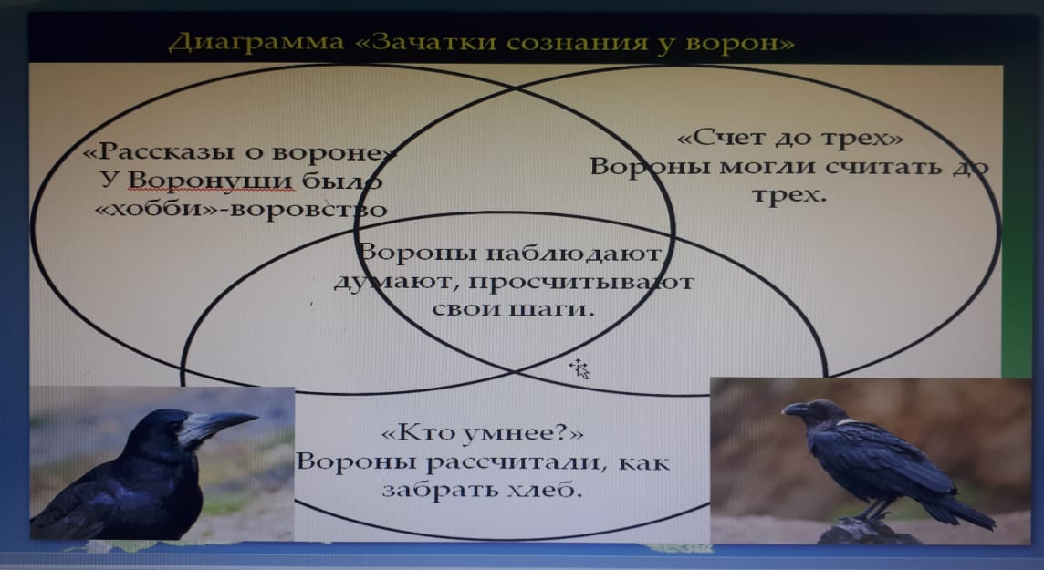

Приложение №2
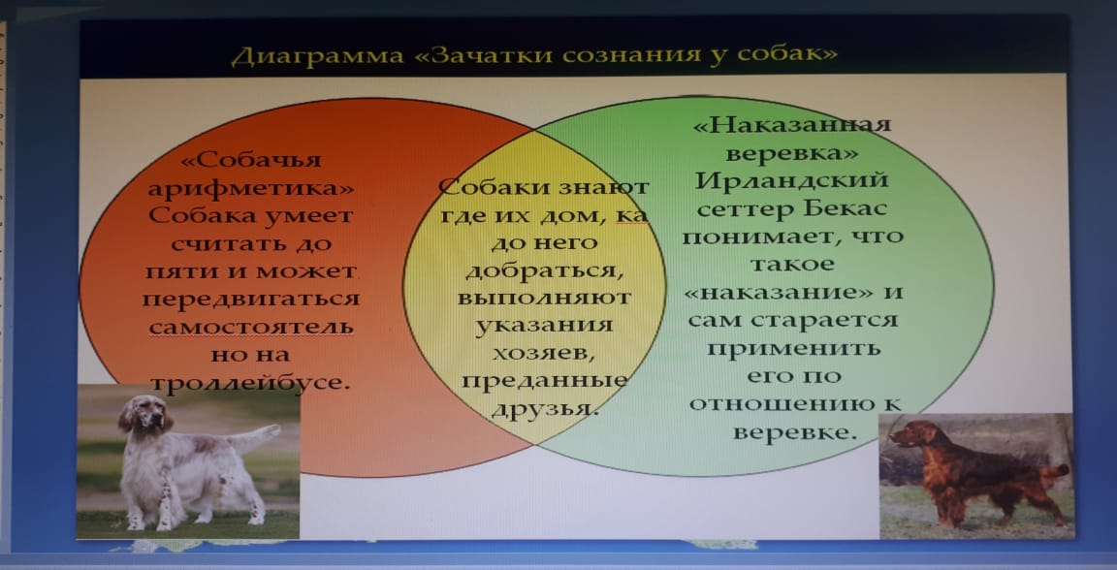
Приложение №3

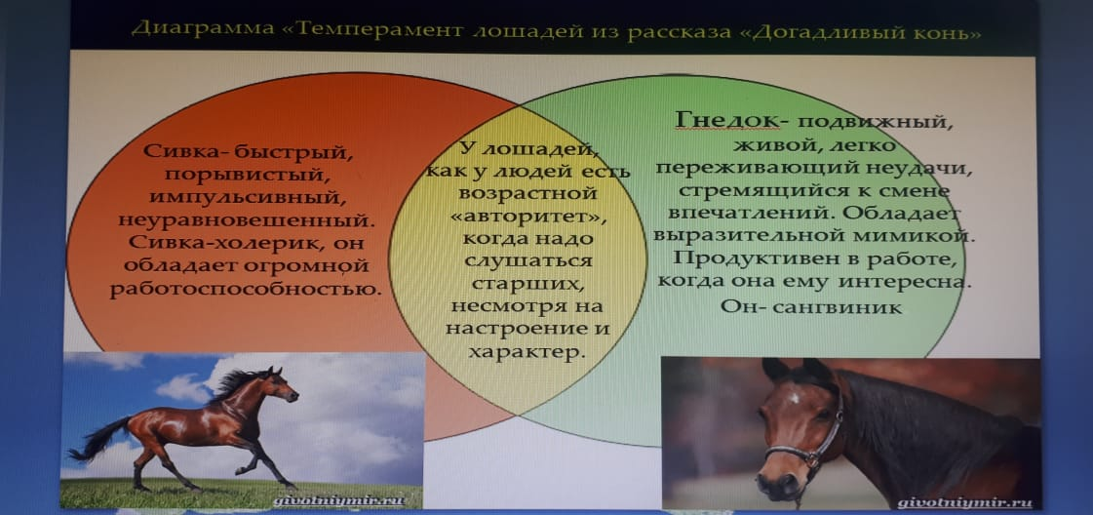

Приложение №4

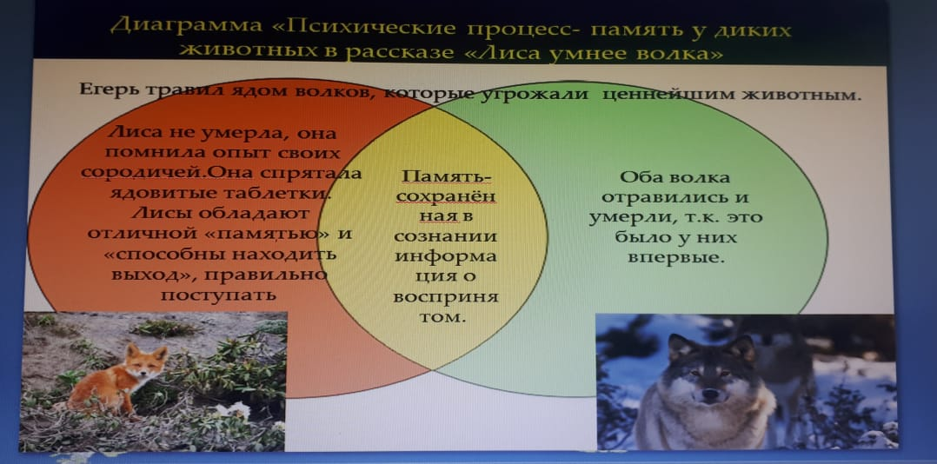

Приложение №5
